
Buổi 3 Gom Cụm (Clustering)
Môn: KHAI PHÁ DỮ LIỆU

(DATA MINING)
Một số hình trong bài được lấy từ 02 giáo trình
- Jiawei Han, Micheline Kamber, Jian Pei, Data Mining: Concepts and Techniques, 3rd Edition, Elsevier, 2012.
- Max Bramer, Principles of data mining, Springer, 2007.

Giới thiệu
- Gom cụm: Dữ liệu không gán nhãn.
- Gom nhóm các instance “tương tự” nhau.
- Khá nhiều ứng dụng:
  - Phát hiện các công ty có chung cách thức điều hành.
  - Phát hiện nhóm bệnh nhân có chung triệu chứng.
  - Đặc điểm khách mua sắm trong siêu thị, cửa hàng.
  - Xử lý văn bản: Các tài liệu có chung nội dung.– An ninh xã hội: phát hiện tội phạm tiềm năng – Ví dụ khác?
- Có nhiều phương pháp.
- Yêu cầu nắm vững 2 phương pháp được trình bày: K-means và phân cấp.
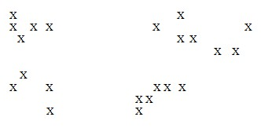
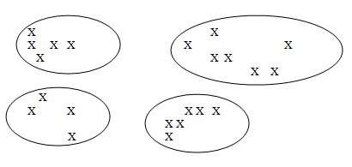
- Cả 2 phương pháp đều dựa trên khái niệm
“khoảng cách” – “độ tương tự”
- Xem clip giới thiệu (Stanford Univ.)
Lecture 58 — Overview of Clustering _ Mining of Massive Datasets _ Stanford University

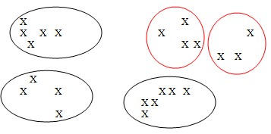
- Trường hợp 2 chiều (dễ quan sát)
  - Vấn đề: chia thành 3 hay 4 nhóm??
- Trường hợp 3 chiều: có thể quan sát
- Trường hợp n-chiều (n thuộc tính): không thể!!
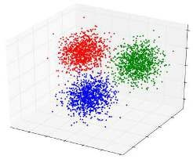 | 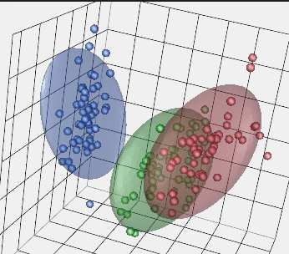
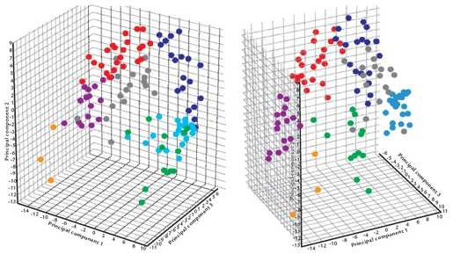

Gom cụm dữ liệu (Clustering)
- Một số vấn đề cần giải quyết
  - Trường hợp n chiều: không thể thấy!!– Thế nào là “gần nhau”.
- Dùng một công thức nhằm “tính khoảngcách giữa 2 điểm trong không gian n-chiều”: xuất phát từ 1D,2D,3D
- Lưu ý: Giả sử tất cả thuộc tính đều thuộcloại liên tục (continuous).
- Nếu không phải như vậy??
- Dân tộc: Kinh, Hoa, Thái, Mèo, Mông, K’Tu,..
- Độ tuổi: Phụ lão, Nhi đồng, Trung niên, Thanh niên, Thiếu niên

Khoảng cách gần nhau ←→ Càng giống nhau
- Đo “khoảng cách” với thuộc tính số.
  - Dùng khoảng cách Euclide, Manhattan, Minkowski– Euclide: 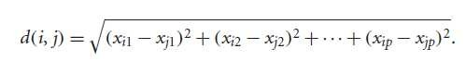
  - Manhattan: 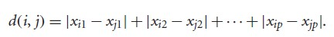
  - Minkowski: 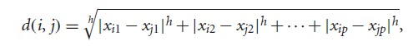
  - Khoảng cách Chebyshev (tổng quát hóa của Minkowski khi h→∞ 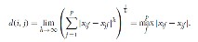

Tính “khoảng cách”
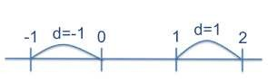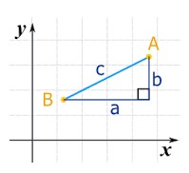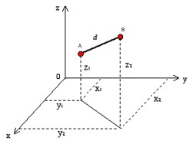
• Khoảng cách Euclide: Dựa vào tọa độ 2 điểm

Phương pháp K-Means
- Thuật toán “rất đơn giản”
- Ý tưởng): Xuất phát từ 1 số k tùy chọn (số cụm) và k điểm làm centroid ban đầu.
- Trong từng bước thực hiện: Mỗi điểm được gán vào một nhóm duy nhất (khác với 1 số p/p khác). Sau đó tính lại vị trí centroid mới.
- Khi nào dừng thực hiện?
- Xem clip Lecture 60 — The k Means Algorithm _ Stanford University

Phương pháp K-Means
• Mô tả giải thuật
- Chọn 1 giá trị k nguyên (sẽ là số nhóm cuối cùng).
- Chọn k điểm trong tập dữ liệu làm như centroid của k nhóm.
- Dựa vào khoảng cách để gán các điểm còn lại vào từng nhóm.
- Lặp lại việc tính toán vị trí centroid của từng nhóm.
- Lặp lại bước 3 và 4 cho đến khi tọa độ các centroid khộng còn thay đổi.

Phương pháp K-Means
–Khái niệm centroid: trung tâm của 1 nhóm (cụm)
- Centroid của một cụm là giá trị trung bình củatừng thuộc tính của tất cả các điểm thuộc nhóm đó.
- Lưu ý: Centroid của 1 cụm chưa chắc là 1điểm thuộc cụm đó.
–Khái niệm: Clustroid??
- Clustroid phải là 1 điểm thuộc cụm đó– K-Means sử dụng GPU!!

– Minh họa Project do sinh viên thực hiện

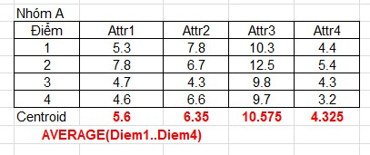
• Lưu ý: Centroid của 1 nhóm chưa chắc là 1 điểm thuộc nhóm đó

Phương pháp K-Means
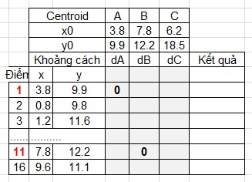
- Bai3-BaiTap1.xlsx
- Lập công thức đại diện cho 1 ô sau đó Copy để tính tự động cho các cột dA, dB, dC
- Căn cứ vào dA, dB và dC để xác định Kết Quả (Centroid nào).
- Lập lại cho đến khi Stop!!!
- Bai3-BaiTap2.xlsx
- Thực hiện lại lần 2
  - 3 điểm Centroid ban đầu là 3 điểm chọn bất kỳ
  - Sau từng lần lặp, vị trí Centroid thay đổi và cóthể là 1 điểm “giả”
  - STOP: Khi vị trí các Centroid giữ nguyên!!
  - Yêu cầu: Sau khi STOP →vẽ hình các điểm trên màn hình (công cụ Chart của Excel) để thử quan sát.
  - Đừng xóa file bảng tính, hãy lưu lại để làm tiếpvà gửi nộp cuối giờ.

Phương pháp K-Means
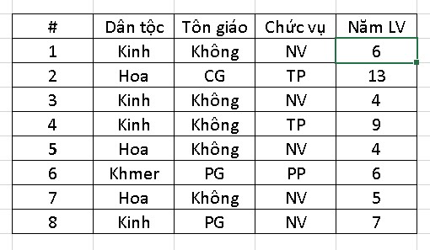
Yêu cầu:
-Gom 2 cụm!!
-Điểm Clustroid ban đầu tùy chọn
-Vẽ hình kết quả
- Chứng minh được giải thuật luôn dừng sauhữu hạn bước.
- Chưa hẳn tìm được số cluster cũng như gomcụm tối ưu!!
- Phương pháp khắc phục:
  - Thực hiện clustering nhiều lần với cùng giá trị k nhưngvới nhiều điểm xuất phát ban đầu khác nhau.
  - Thực hiện clustering nhiều lần với nhiều giá trị k khácnhau.
  - Sử dụng 1 hàm số đánh giá gọi là objective function ➔ tốt/xấu.

Phương pháp K-Means
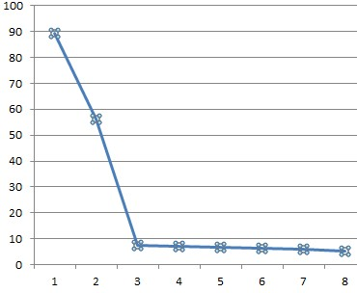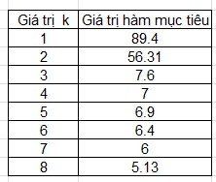
- Sử dụng 1 hàm mục tiêu F: Tổng khoảng cáchtừ các điểm đến centroid của nó.
- F nên lớn hay nhỏ?
- Thử tính F (trong bài tập bảng tính trước đó) đểxem giá trị k nào là tốt

Phương pháp K-Means
- Không thể quan sát kết quả sau khi gomcụm (số chiều > 3)!!! ➔ không nên tin ngay kết quả
- Cần quan sát, nhận diện, thảo luận vớichuyên gia sau khi có kết quả gom cụm.
- Quan trọng:
  - Thực hiện nhiều lần
  - Thay đổi các tham số
  - Quan sát nhận diện các instance trong cùng 1cụm để phát hiện sự tương đồng.

Phương pháp K-Means
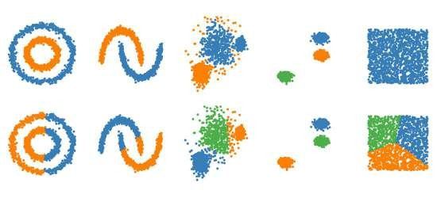
HÌNH ẢNH
CỤM
GOM CỤM K-
MEANS
K
h
ô
n
g

đ
á
p

ứ
n
g
CẦN PHƯƠNG PHÁP PHÂN CỤM CẦN ĐÁP ỨNG ĐƯỢC:
KHÔNG HẠN CHẾ HÌNH DẠNG
GIẢM ĐƯỢC ĐỘ NHIỄU CAO
TỐC ĐỘ PHÂN CỤM NHANH HƠN TRÊN TẬP DỮ LIỆU LỚN

Phương pháp K-Means
- Làm thế nào biết 1 instance mới sẽ thuộccụm nào?
- Độ phức tạp của K-Means
- Minh họa WEKA
- Các công cụ khác:
  - MS Analytics Services với kỹ thuật gom cụm
  - KNIME, Orange,
  - Tham khảo tài liệu trong thư viện.
  - Tham khảo trên mạng.
  - Tham gia các forum.

Phương pháp phân cấp
- Agglomerative Hierachical Clustering.
- Xem clip Lecture 59 — Hierarchical
Clustering _ Stanford University
- Ý niệm đơn giản:
➢Bottom-Up: Ban đầu mỗi điểm là 1 cluster riêng lẽ. Sau đó tiến hành gom (merge) 2 cluster “gần” nhất thành 1 cluster duy nhất.
➢Top-Down: ngược lại với bottom-up!! Ban đầu toàn bộ dữ liệu là 1 cụm duy nhất!
- Ta sẽ minh họa phương pháp phân cấp vớikỹ thuật Bottom-Up

Phương pháp phân cấp
- Giải Thuật
  - Mỗi điểm ban đầu là 1 cluster. Tính khoảngcách giữa từng cluster
  - Chọn 2 cluster có khoảng cách nhỏ nhất đểgom 2 cluster này làm 1.
  - Thực hiện lại cho đến khi chỉ còn duy nhất 1cluster (chứa toàn bộ các điểm).
- Vấn đề: Làm sao tính khoảng cách giữa 2cluster?

Phương pháp phân cấp
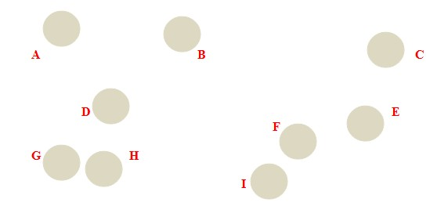

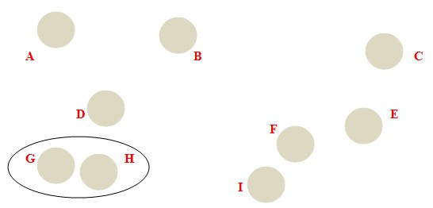
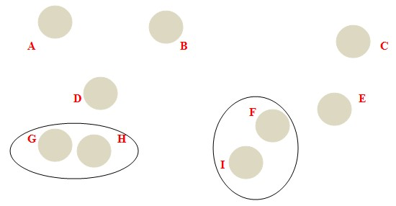
G và H → GH
G và H
→
GH
F và I → FI
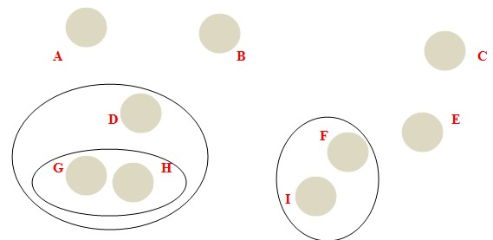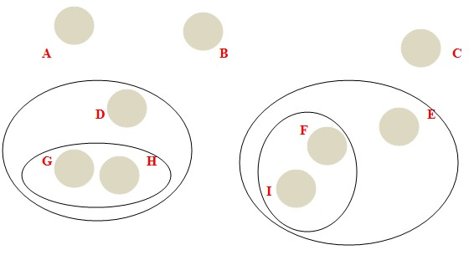
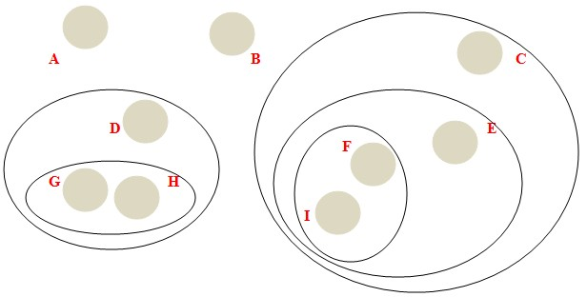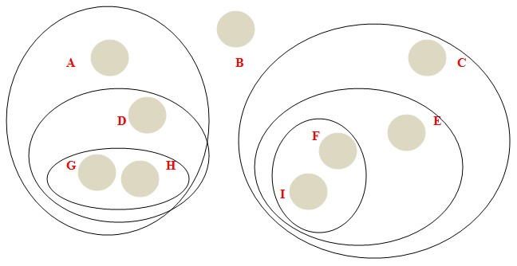

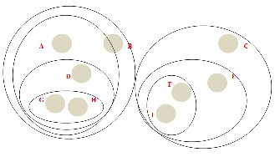
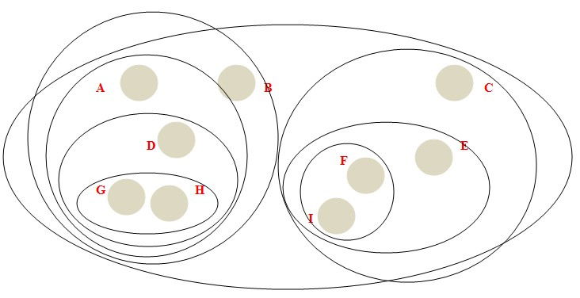
G+H→GH F+I→FI
EFI+C
→
CEFI
GHD+A
→
AGHD
AGHD+B
→
ABGHD
ABGHD+CEFI
→
ABCDEFGHI
GH+D→DGH
FI+E→EFI
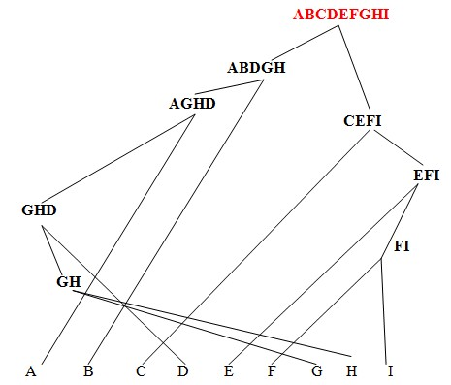
G+H
→
GH
F+I
→
FI
GH+D
→
DGH
FI+E
→
EFI
EFI+C
→
CEFI
GHD+A
→
AGHD
AGHD+B
→
ABGHD
ABGHD+CEFI
→
ABCDEFGHI
• Vấn đề tính tóan khoảng cách giữa các điểm, các cụm.
– Chọn cách tính nào: single link, complete link, khỏang cách trung bình , khỏang cách trọng tâm.

Phương pháp phân cấp
- Single link: khỏang cách nhỏ nhất giữa 2 điểmnằm trong 2 cluster. Phù hợp cụm dạng chuỗi.
d(C_{i},C_{j})= min d(x_{i}, x_{j}) với mọi x_{i} thuộc C_{i} và mọi x_{j} thuộc C_{j}
- Complete link: khỏang cách xa nhất giữa 2điểm nằm trong 2 cluster. Phù hợp cụm dạng khối. d(C_{i},C_{j})= max d(x_{i}, x_{j}) với mọi x_{i} thuộc C_{i} và mọi x_{j} thuộc C_{j}
- Khoảng cách trung bình
d(C_{i},C_{j})= Average(d(x_{i}, x_{j})) với mọi x_{i} thuộc C_{i} và mọi x_{j} thuộc C_{j}
- Khoảng cách centroid

Phương pháp phân cấp
- Tính tóan khoảng cách giữa các cluster:độ phức tạp?
- Tips: Sử dụng ma trận để lưu và cập nhậtkhỏang cách mới
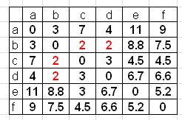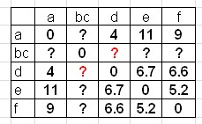

Phương pháp phân cấp
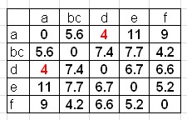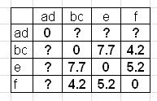
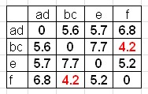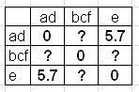

Phương pháp phân cấp
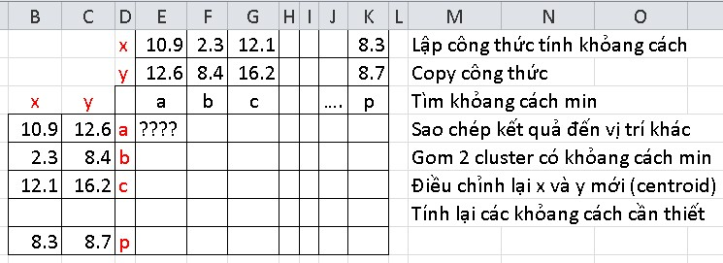
Bai3-BaiTap3.xlsx
Thực tập p/pháp phân cấp với độ đo khỏang cách là centroid.

Phương pháp phân cấp
• Vài lưu ý khi triển khai trong thực tế
- Thay vì thực hiện việc “trộn” cho đến khi chỉcòn 1 cụm duy nhất. Có thể xây dựng các điều kiện dừng theo một vài tiêu chuẩn. Ví dụ:
- Giải thuật dừng khi số lượng cụm đạt tới mộtgiá trị qui định trước.
- Dừng khi một cụm mới được tạo ra khôngthỏa tiêu chuẩn định trước.

Tổng kết
- Phương pháp gom cụm: Ý tưởng
- 2 thuật toán cơ bản, đơn giản (Kiểm tra CK)
  - K-Means
  - Phân cấp
- Các lưu ý khi dùng K-Means: chọn k, chọnk centroid ban đầu.
- Khuyết điểm của phương pháp gom cụm k-means và phân cấp.

Các chương bổ trợ
- Ian H. Witten, Eibe Frank, Mark A. Hall, Data Mining: Practical Machine Learning Tools and Techniques, Third Edition, Morgan Kaufmann, 2011.
- David Hand, Heikki Mannila, Padhraic Smyth, Principles of Data Mining, MIT Press, 2001
- Jiawei Han, Micheline Kamber, Jian Pei, Data Mining: Concepts and Techniques, 3rd Edition, Elsevier, 2012.
- Max Bramer, Principles of data mining, Springer, 2007.
[1]: Chương 4.8, Chương 6.6. [3]: Chương 10. Chương 11 [4]: Chương 19.
(*) Mining Massive Datasets - Stanford University [FULL COURSE]
• 94 videos 250,165 views

So sánh các thuật toán gom cụm
